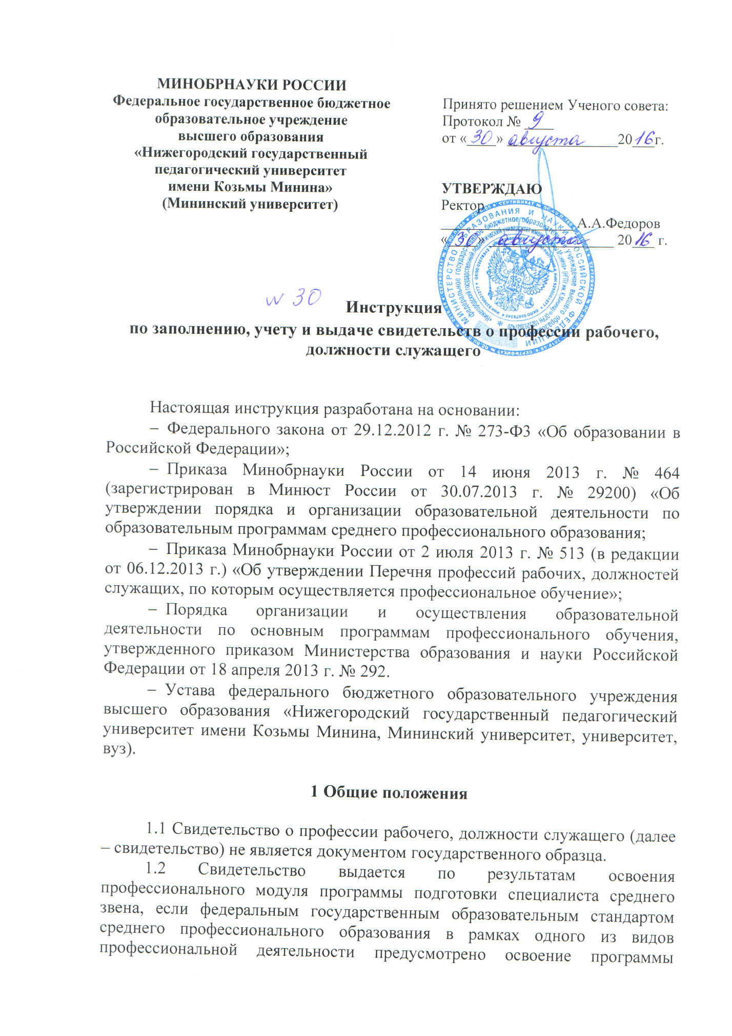

профессионального обучения по профессии рабочего или должности служащего.
1.3 Освоение элементов профессионального модуля включает прохождение теоретического курса, практики и завершается итоговой аттестацией в форме квалификационного экзамена с выставлением оценки: «отлично», «хорошо», «удовлетворительно», «неудовлетворительно».
1.4 По результатам освоения профессионального модуля, включающего в себя прохождение практики, обучающийся получает свидетельство о профессии рабочего, должности служащего установленного образца.
1.5 Решение о присвоении квалификации профессии рабочего или должности служащего принимает квалификационная комиссия, утверждаемая приказом ректора НГПУ им. К. Минина.
1.6 Присвоение квалификации по профессии рабочего, должности служащего утверждается приказом ректора НГПУ им. К. Минина.
1.7 Квалификационные требования к рабочим разрядам устанавливаются Единым тарифно-квалификационным справочником работ и профессий рабочих, для должностей служащих – Единым квалификационным справочником должностей руководителей, специалистов и служащих или профессиональным стандартом.

2 Порядок заполнения свидетельства о профессии рабочего, должности служащего

2.1 Бланки свидетельства о профессии рабочего, должности служащего заполняются на русском языке печатным способом с помощью принтера шрифтом Times New Roman черного цвета размера 11п с одинарным межстрочным интервалом. При необходимости допускается уменьшение размера шрифта до 6п.
2.2 При заполнении оборотной стороны бланка свидетельства:
2.2.1 В левой части оборотной стороны бланка свидетельства указываются с выравниванием по центру следующие сведения:
- на отдельной строке (при необходимости – в несколько строк) – фамилию выпускника (в дательном падеже), размер шрифта может быть увеличен не более чем до 20п;
- на отдельной строке (при необходимости – в несколько строк) – имя выпускника (в дательном падеже), размер шрифта может быть увеличен не более чем до 20п;
- на отдельной строке (при необходимости – в несколько строк) – отчество выпускника (в дательном падеже), размер шрифта может быть увеличен не более чем до 20п;
- в несколько строк – полное официальное наименование образовательного учреждения: Федеральное государственное бюджетное образовательное учреждение высшего образования «Нижегородский государственный педагогический университет имени Козьмы Минина»;
- на отдельной строке (при необходимости – в несколько строк) – местонахождение образовательного учреждения: «Нижний Новгород»;
- после надписи «Регистрационный №» указывается регистрационный номер свидетельства;
- после надписи «Дата выдачи» указывается дата выдачи свидетельства с указанием числа (цифрами), месяца (прописью) и года (четырехзначное число, цифрами, слово «года»).
2.2.2 В правой части оборотной стороны бланка свидетельства указываются следующие сведения:
- ниже надписи: «Решением квалификационной комиссии» - дата присвоения квалификации с указанием числа (цифрами), месяца (прописью) и года (четырехзначное число, цифрами, слово «года»).
- ниже надписи: «Присвоена квалификация» (при необходимости – в несколько строк) – наименование профессии рабочего или должности служащего в соответствии с перечнем, указанным в приложении к федеральному государственному образовательному стандарту специальности среднего профессионального образования, по результатам освоения которой выдается свидетельство;
- в строке, содержащей надпись «Председатель квалификационной комиссии», инициалы и фамилия председателя квалификационной комиссии с выравниванием вправо;
- в строке ниже, содержащей надпись «Руководитель образовательной организации», - инициалы и фамилия ректора НГПУ им. К. Минина с выравниванием вправо;
- в месте, обозначенном на бланке аббревиатурой «М.П.», проставляется гербовая печать НГПУ им. К. Минина.
2.3 При завышении второй стороны бланка свидетельства указываются:
Сведения о содержании и результатах освоения обучающихся образовательной программы профессионального модуля в следующей последовательности:
- в графе «Наименование учебных предметов, курсов, дисциплин (модулей), практик» - наименования учебных предметов, курсов, дисциплин (модулей), практик в соответствии с учебным планом образовательной программы;
- в графе «Общее количество часов» - трудоемкость учебных предметов, курсов, дисциплин (модулей), практик в академических часах (цифрами);
- в графе «Оценка» - оценка, полученная при промежуточной аттестации прописью (отлично, хорошо, удовлетворительно).
Наименования междисциплинарных курсов и оценки указываются без сокращений.
На отдельной строке таблицы после указания изученных междисциплинарных курсов:
- в графе «Наименование учебных предметов, курсов, дисциплин (модулей), практик» - слова «ВСЕГО часов теоретического обучения:»;
- в графе «Общее количество часов» - суммарная трудоемкость изученных междисциплинарных курсов в академических часах (цифрами);
- в графе «Оценка» проставляется символ «х».
На отдельной строке таблицы:
- в графе «Наименование учебных предметов, курсов, дисциплин (модулей), практик» - слова «в том числе аудиторных часов:»;
- в графе «Общее количество часов» - суммарное количество аудиторных часов при освоении предметного модуля в академических часах (цифрами);
- в графе «Оценка» проставляется символ «х».
На отдельной строке таблицы:
- в графе «Наименование учебных предметов, курсов, дисциплин (модулей), практик» - слово «Практика»;
- в графе «Общее количество часов» - суммарная продолжительность практик (цифрами в неделях со словом «неделя» в соответствующем числе и падеже);
- в графе «Оценка» проставляется символ «х».
На отдельной строке таблицы в графе «Наименование учебных предметов, курсов, дисциплин (модулей), практик» - слова «в том числе:».
На отдельных строках таблицы последовательно сведения обо всех видах практик:
- в графе «Наименование учебных предметов, курсов, дисциплин (модулей), практик» - наименование практик;
- в графе «Общее количество часов» - продолжительность практик (цифрами, в неделях со словом «неделя» в соответствующем числе и падеже);
- в графе «Оценка» - оценка за каждую практику.
На отдельной строке таблицы:
- в графе «Наименование учебных предметов, курсов, дисциплин (модулей), практик» - слова «Итоговая аттестация»;
- в графах «Общее количество часов» и «Оценка» проставляется символ «х».
На отдельной строке таблицы в графе «Наименование учебных предметов, курсов, дисциплин (модулей), практик - слова «в том числе – экзамен квалификационный»;
- в графе «Общее количество часов» проставляется символ «х»;
- в графе «Оценка» - оценка прописью.
Наименования практик и оценки указываются без сокращений.
в строке, содержащей надпись «Секретарь», - инициалы и фамилия секретаря квалификационной комиссии с выравниванием вправо.

